Ольга НАБІЛЬСЬКА,
викладач кафедри початкової освіти та методик
природничо-математичних дисциплін Київського
університету імені Бориса Грінченка.
Всеукраїнська газета для вчителів початкових
класів «Початкова освіта» № 14 (734), липень 2014

Актуальність проблеми
Природознавство як навчальний предмет має інтегрований характер, синтезує знання з різних природничих дисциплін на основі ідеї єдності природи з урахуванням міжпредметних зв'язків у початковій ланці освіти і перспективних зв'язків із природознавчими предметами, що вивчатимуться у наступних класах.
Із прийняттям нового Державного стандарту початкової освіти інтегрований курс «Я і Україна» розподілився на окремі дисципліни «Суспільствознавство» (1 год. на тиждень, 3—4-й класи) та «Природознавство» (2 години на тиждень, 1—4-й класи). Відповідно збільшується кількість навчального матеріалу предмета «Природознавство», вивчення якого стало неможливим без використання практичних методів навчання.
Звичайно, ураховуючи специфіку методики викладання природознавства та розробляючи мікроструктуру уроку, ми не можемо переконливо говорити про те, що якийсь із компонентів є кращим, оскільки кожен — має свої переваги й недоліки та є невід'ємною складовою всього уроку.
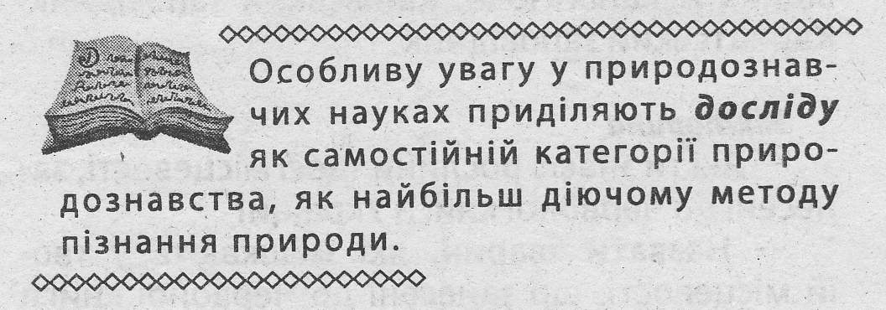
У педагогіці відбуваються певні зміни щодо використання досліду в початковій школі. Це й активний метод пізнанняприроди поступово посідає усе більш вагоме місце у системі початкового навчання.
Дослід має важливе значення для розвитку пізнавальних здібностей молодших школярів:
● дає можливість побачити різноманітні процеси, властивості природних об'єктів, зрозуміти сутність природних явищ;
● сприяє формуванню матеріалістичного усвідомлення фактів і явищ природи, виховання спостережливості, мислення, мовлення молодших школярів.
Учень, який отримує знання про природу, сидячи у класі за партою, і учень, який засвоює знання про природу, спостерігаючи та досліджуючи об'єкти довкілля, розвиваються по-різному.

Пізнання відбувається в дії, через дії істоти. Через дії формуються і когнітивні здібності. Суб'єкт пізнання має рухатися у середовищі, з яким він взаємодіє, який пізнає.
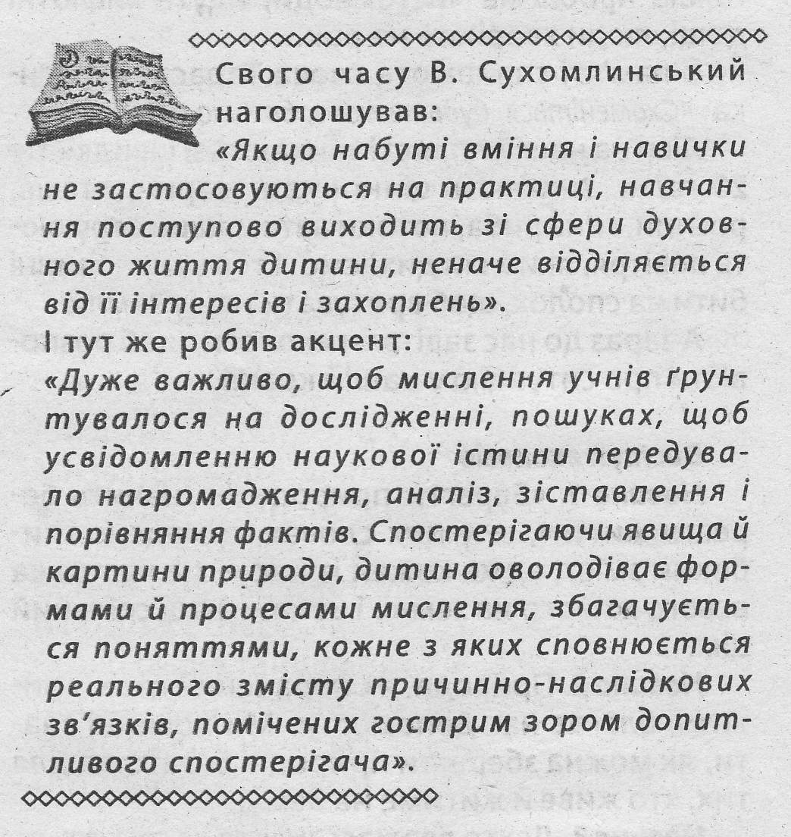
Вікові особливості молодших школярів
Перш ніж перейти до сутності досліду, хотілося б пригадати вікові особливості молодших школярів та їх врахування у забезпеченні пізнавальної активності на уроках природознавства.
У період молодшого шкільного віку здійснюється розвиток таких психічних функцій, як пам'ять, мислення, сприйняття, мова. У 7 років рівень розвитку сприйняття досить високий. Дитина сприймає кольори і форми предметів. Високий рівень розвитку зорового і слухового сприйняття.
На початковому етапі навчання виявляються труднощі у процесі диференціації. Це зумовлено ще несформованою системою аналізу сприйняття. Здатність дітей проводити аналіз і диференціацію предметів і явищ пов’язана із ще несформованим спостереженням. Уже мало просто відчувати й виокремлювати окремі властивості предметів.Спостереження швидко формується у системі шкільного навчання.. Сприйняття набуває цілеспрямовані форми, перегукуючись з іншими психічними процесами і переходячи на новий рівень — рівень довільного спостереження.
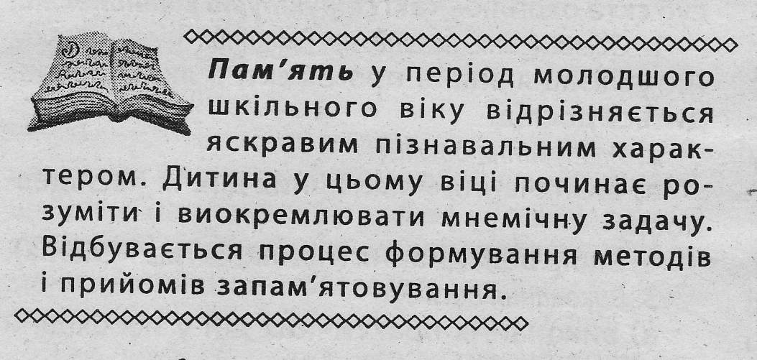
Для цього віку властива низка особливостей:
● дітям простіше запам'ятовувати матеріал на основі наочності, ніж на основі пояснень;
● конкретні назви і найменування відкладаються у пам'яті краще, ніж абстрактні;
● для того щоб інформація міцно закріпилася у пам'яті, навіть якщо це абстрактний матеріал, необхідно пов’язувати її з фактами.
Для пам'яті властивий розвиток у довільному й осмисленому напрямах.
На початкових етапах навчання дітям властива мимовільна пам’ять. Це пов’язано з тим, що вони ще не можуть свідомо аналізувати отриману інформацію.
Обидва види пам'яті у цьому віці надзвичайно змінюються і об'єднуються, з'являються абстрактна і узагальнена форми мислення.

Періоди розвитку мислення:
1) переважання наочно-дієвого мислення. Період схожий з процесами мислення у дошкільному віці. Діти ще не вміють логічно доводити свої умовиводи. Вони вибудовують судження на основі окремих ознак, найчастіше зовнішніх;
2) діти опановують таким поняттям, як «класифікація». Вони все ще судять про предмети за зовнішніми ознаками, але вже здатні виокремити і з'єднати окремі частини, об'єднавши їх. Так, узагальнюючи, діти вчаться абстрактного мислення.
Дитина у цьому віці досить добре опановує рідну мову. Висловлювання мають безпосередній характер. Дитина або повторює висловлювання дорослих, або просто називає предмети і явища. Також у цьому віці дитина ознайомлюється з письмовою мовою.

Використання дослідів у сучасному освітньому просторі
Удосконалення навчально-матеріальної бази загальноосвітньої школи — це одна з головних умов підвищення рівня навчально-виховного процесу. Навчальне устаткування стало невід'ємною частиною уроку. Робота з ним для учнів — це джерело нових знань і засіб для засвоєння, узагальнення, повторення вивченого матеріалу. Щоб підвищити рівень засвоєння матеріалу на уроках природознавства, необхідно використовувати різноманітні засоби наочності. Вони, як свідчить практика, істотно підвищують ефективність навчання.
Більшість учителів не обтяжує себе у використанні наочних і технічних засобів. Деякі з них просто бояться їх використовувати або не знають, як вони працюють. Тому вчителі вирішують взагалі їх не виконувати. У цих випадках дитина погано засвоює матеріал, втрачає інтерес до предмета і чимало властивостей особистості не розвиваються або розвиваються, але на недостатньому рівні для навчання у середній школі.

Але існує й інша проблема, коли вчителі занадто захоплюються використанням наочності. При цьому у дітей загальмовується розвиток абстрактного мислення. Також переобтяження засобами навчання відволікає дітей від пізнання головного у темі, розсіює їхню увагу. Значну кількість засобів можна використати лише тоді, коли явище потрібно розкрити з різних сторін, тому тут виправдане використання безлічі засобів наочності.
Нами був проведений експеримент, у якому було задіяні понад 10 учителів початкових класів. Аналіз календарного планування учителів із природознавства, конспектів уроків показав, що основний вид уроку з природознавства — це комбінований урок, лише троє вчителів передбачило проведення уроків-екскурсій.
У процесі бесіди з учителями намагались отримати відповіді на такі запитання:
1. Чи проводять учителі предметні уроки з природознавства? При вивченні яких тем?
2. Чи розуміють значення досліду в навчанні учнів природознавству? Чи використовують систематично дослід на уроках?
3. Чи відчувають учителі труднощі під час організації і проведення дослідів?

У процесі бесіди учителі зазначили, що вони передбачають проведення предметних уроків при вивченні ґрунту і гірських порід. Усі вчителі правильно розуміють значення дослідів у навчанні учнів природознавству, проте несистематично використовують їх на уроці. Найчастіше використовують при вивченні розділу «Нежива природа», а саме під час вивчення властивостей повітря, води, складу ґрунту. При вивченні рослин учителі запланували проведення дослідів учнями самостійно вдома. Практичну роботу організовують за інструкцією в підручнику.

Учителі зазначили, що відчувають труднощі при проведенні і організації дослідів у процесі вивчення учнями рослин. їм важко вибрати доступний об’єкт для досліду школярів, передбачити його тривалість.
Аналіз відвіданих уроків із природознавства показав, що вчителі недостатню увагу приділяють спостереженню, організації та проведенню дослідів на уроках. Як наслідок — учні відчувають труднощі в описі явищ природи; не можуть назвати ознаки; не можуть встановити зв’язки між об’єктами природи. Учителі вважають, що однією з причин такого явища є недосконалість мисленнєвої діяльності школярів, що безпосередньо пов’язана із процесом засвоєння знань.

Зазначимо, що на уроках учитель не завжди організовує роботу, спрямовану на осмислення учнями об’єкта і цілей (результатів) досліду і спостереження. Він просто пропонує учням поспостерігати навколишню природу, не вказавши чітко, що і як спостерігати.
Недоліками у роботі вчителів з організації вивчення об'єктів та явищ природи молодшими школярами є: нецілеспрямований процес формування знань (відбувається стихійно, без використання наочно-практичних методів навчання: спостереження, досліду, практичної роботи), переважання на уроці словесних методів. Він зводиться здебільшого до механічного запам'ятовування, читання та переказування текстів, перемальовування малюнків із підручника.
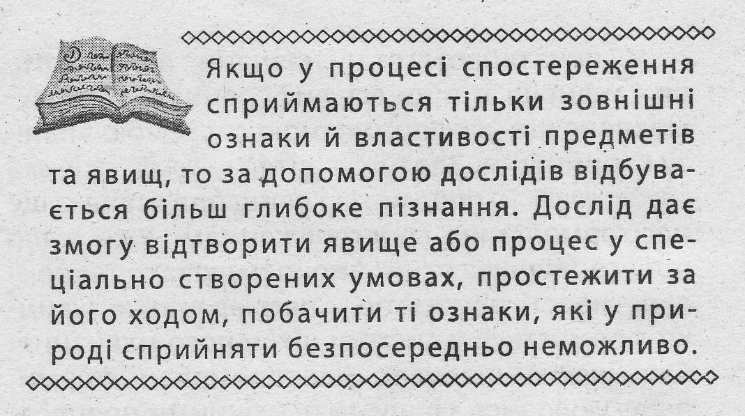
Згідно з дослідженнями Т. Байбари, дослід як метод пізнання, вид пізнавальної діяльності суб’єкта охоплює такіструктурні компоненти:
1. Осмислення власне предметних цілей досліду. Актуалізація знань про об'єкт, з яким проводиться дослід.
2. Планування досліду:
а) визначення практичних дій, їх послідовності;
б) вибір обладнання (приладів і матеріалів).
3. Виконання досліду:
а) виконання практичних дій у необхідній послідовності;
б) цілеспрямоване спостереження за об’єктом (змінами, які відбуваються, результатами змін) під час досліду;
в) усвідомлення результатів спостереження;
г) самоконтроль за процесом досліду.
4. Осмислення результатів досліду:
а) узагальнення фактів;
б) установлення взаємозв'язків;
в) фіксація наслідків досліду (усно, письмово, графічно).
5. Закріплення результатів проведення досліду: знання цілей, власне предметних результатів, способів практичних і перцептивних дій та їх необхідної послідовності, приладів і матеріалів для виконання досліду та відповідних умінь.

Зазначимо, що мета досліду досягається у результаті спостереження і осмислення наслідків практичних дій з об'єктом. Отже, практичні дії виступають необхідною умовою отримання знань про об'єкт. Без оволодіння ними суб’єкт не може виконати дослід.
Досліди у навчальному процесі можуть виконувати дві функції — демонстраційно-ілюстративну і дослідницьку. У першому випадку вони виступають зазвичай засобом закріплення раніше засвоєних учнями знань, умінь і навичок. В іншому разі досліди виступають засобом здобуття нових знань учнями. Це — дослідницька функція.
Досліди можуть ілюструвати всі три ступені пізнавального процесу — бути джерелом живого споглядання, підставою для абстрактного мислення і критерієм істинності суджень учителя і учнів, що висловлюються на уроках. І дійсно, дослід визначає зв'язок між явищами.
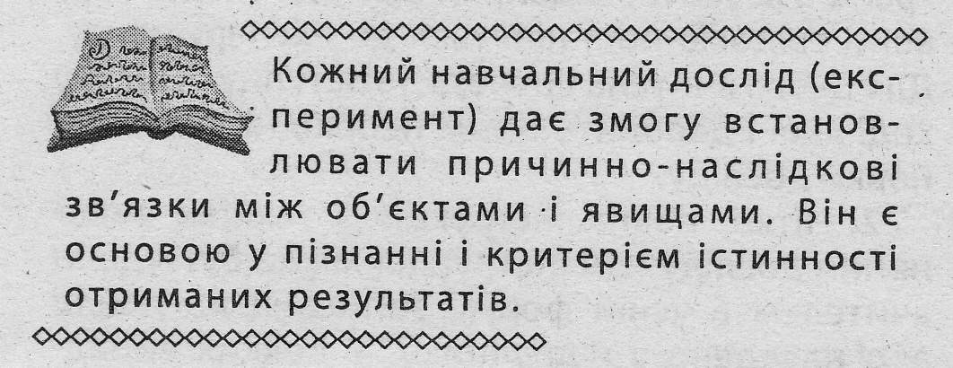
Необхідність проведення дослідів у початкових класах зумовлена насамперед тим, що діти мають недостатній чуттєвий досвід, а більшість природознавчих уявлень І елементарних понять формується тільки на його основі.
Так, щоб з’ясувати, яке значення води для життя рослин, проводиться дослід: одну рослину поливають, а іншу — тимчасово ні. Спостереження ведеться за кольором листя, стебла (якісні ознаки), вимірюється висота рослини під час досліду(кількісна ознака), порівнюються відповідні характеристики обох рослин. Відмінність пояснюється відсутністю води, тобто визначається умова росту рослин. За допомогою дослідів визначаються і наслідки, до яких призводить зміна умов існування об'єкта (наприклад, зміна умов життя рослини: кількість світла, тепла, води тощо), а також причини, тобто умови, за яких виникає відомий наслідок.

Під час навчання досліди необхідні і в тих випадках, коли процесу природі триває довго і діти не можуть спостерігати за ним від початку до кінця, або виникає потреба у детальному вивченні чи загостренні уваги дітей на частині такого процесу.
Проведення дослідів має важливе навчальне й виховне значення. Вони дають можливість виховувати у дітей дослідницький підхід у здобуванні знань, збуджувати у них інтерес до природи. Учні набувають умінь і навичок користуватися нескладним лабораторним обладнанням, а головне — спостерігати явища, розкривати причини, які викликали їхню зміну. Мислення учнів спрямовується на аналіз і синтез. Під керівництвом учителя вони вчаться виділяти істотні ознаки предметів. установлювати між ними подібність, узагальнювати, робити висновки. Постановка досліду збуджує інтерес учнів, розвиває їх спостережливість і мислення.

У педагогіці існують різні класифікації дослідів. Одні науковці розглядають їх як складову частину практичних робіт, інші — як самостійний елемент уроку, і відповідно до цього поділяють їх. Але, на нашу думку, найбільш доцільною єкласифікація, запропонована Т. Байбарою, згідно з якою досліди поділяються за двома ознаками:
1) за рівнем пізнавальної самостійності учнів;
2) за тривалістю виконання.
Крім того, деякі науковці, такі як О. Біда, Л. Нарочна та ін., класифікують досліди за третьою ознакою, а саме за ступенем ініціативи учнів.
Досліди за рівнем пізнавальної самостійності учнів поділяються на репродуктивні та творчі.

Репродуктивними називаються досліди, спосіб виконання і результати яких відомі учням. Вони виконуються за зразком під безпосереднім чи опосередкованим керівництвом учителя (самостійно) з використанням усних і письмових інструкцій.
Творчим називається дослід, який виступає способом вирішення навчальної проблеми.

У природознавстві використовуються короткочасні і довготривалі досліди. Короткочасними є досліди, які виконуються у межах одного етапу уроку: засвоєння нових знань, умінь і навичок; їх застосування; перевірка.
Результати довготривалих дослідів отримують через 1—2 тижні або навіть через 1—2 міс. Довготривалі досліди проводяться протягом тижня або семестру, а деякі з них продовжуються і влітку. Наприклад, досліди із визначення значення тепла для утворення коренів у кімнатних рослин, досліди, які визначають значення підживлення для росту і розвитку культурних рослин. Ці досліди проводяться на навчально-дослідній ділянці, удома протягом усього літа.
Довготривалі досліди зазвичай мають випереджувальний характер і необхідні для засвоєння учнями фактичного матеріалу, який є основою теоретичних узагальнень. Ці досліди застосовуються також із метою конкретизації теоретичних положень, пояснення і доведення їх правильності. Вони мають свої особливості у методиці організації і проведенні. Зокрема, довготривалі досліди закладаються учителем разом з учнями у позаурочний час. За ними діти систематично спостерігають на перервах, після уроків і записують наслідки своїх спостережень у зошити з природознавства. Записи дають змогу вчителеві здійснювати опосередкований контроль і корегувати діяльність школярів.

Дослід як метод навчання є способом взаємопов'язаної діяльності вчителя та учнів: учитель керує (організовує, планує, контролює, стимулює, корегує, аналізує й оцінює) діяльністю учнів, спрямовує на вивчення предметів і явищ природи у спеціально створених умовах шляхом зміни об'єктів або умов їх існування (протікання) з використанням відповідних приладів і матеріалів.
За ступенем ініціативи учнів розрізняють досліди: демонстраційні і лабораторні. У першому випадку учитель або учень демонструє дослід. У другому — учитель дає завдання, а учні — виконують.
Демонстрація досліду проводиться у класі перед усіма учнями найчастіше вчителем. Демонстрування дослідів на уроках природознавства проводиться у таких випадках:
● коли потрібно пояснити явище, яке незручно спостерігати у природі, виробничий процес, ознайомити учнів із найпростішими законами природи;
● коли досліди складні для самостійного виконання учнями;
● коли досліди небезпечні.

Дуже важливо, щоб учитель правильно керував спостереженнями дітей, їхнім мисленням, щоб учні самостійно дійшли до потрібних висновків. Наприклад, запитанням «Що ви спостерігаєте?» — учитель спрямовує увагу дітей на певне місце приладу, на хід процесу; «Чому це відбувається?» — примушує шукати пояснення причинності явища; «Який висновок із цього можна зробити?» — спонукає до мислення, розкриває суттєві ознаки; «Де можна спостерігати подібне явище у природі?» — привчає дітей зіставляти свої спостереження з процесами явищ природи. Учитель допомагає учням правильно сформулювати висновки, зробити узагальнення. Досліди проводять у такому темпі, щоб діти змогли запам'ятати всі етапи роботи, пояснити послідовність спостережуваного явища, кінцеві наслідки роботи.
1. Усвідомлення учнями мети й питань, які треба з’ясувати, ставлячи дослід. Тільки тоді вони свідомо поставляться до експерименту. Для цього вчитель проводить вступну бесіду, у ході якої і доводить дітям необхідність постановки досліду.
2. Чітка, повна інструкція з техніки виконання досліду. Ця інструкція може бути дана вчителем в усній формі, записана на дошці або наведена у підручнику. У деяких випадках учитель може попросити дітей переказати дану їм інструкцію.
3. Контроль вчителем за ходом проведення досліду, необхідна корекція дій школярів, діагностика сприймаючого. Учитель слідкує, щоб діти самостійно виконували інструкцію, при необхідності допомагає.
4. Самостійність висновків дітей за результатами досліду. ,
5. Зв'язок результатів досліду з процесами у природі, життям людини.
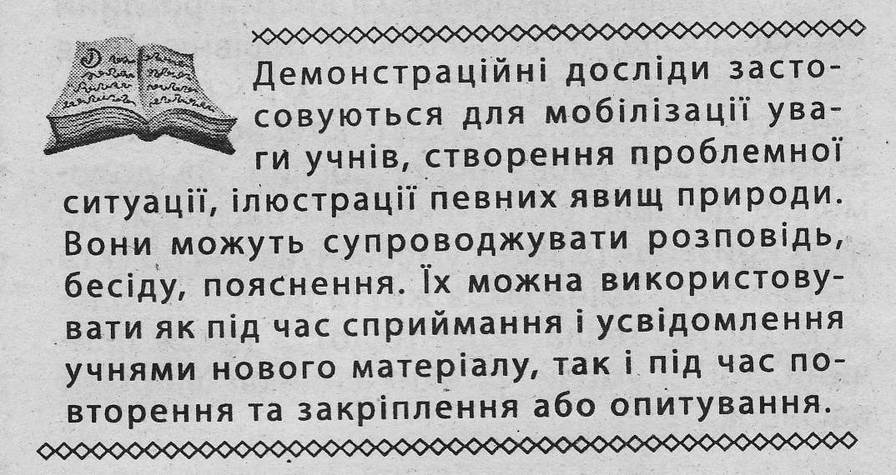
Приклади використання дослідів
Екскурсійна робота, тривалі спостереження, уроки закладають основи для дослідів, практичних і лабораторних робіт із природознавства, яка має кілька напрямів застосування.
Учні проводять різноманітні природознавчі досліди, які є початком більш серйозних дослідів із хімії, біології, фізики. Учитель ставить перед дітьми проблему і звертає їхню увагу на обладнання, яке стоїть на партах. За допомогою вчителя школярі визначають предмет дослідження, формулюють його мету і завдання, дають йому назву і висувають припущення, яке може підтвердитися у ході дослідження, а може і не підтвердитися. Припущення полягає в тому, яким діти уявляють собі результат дослідження.

Розглянемо фрагмент уроку «Вода та її властивості», вивчення якого за новою програмою здійснюється не в третьому класі, а в першому.

Мета:
● у процесі дослідів і практичних робіт ознайомити учнів із деякими властивостями води;
● формувати практичні вміння працювати з лабораторним устаткуванням, ставити досліди, вести спостереження;
● учити дітей робити висновки за результатами спостережень;
● учити розуміти роль води у житті людини;
● закріпити знання властивостей повітря, розуміння його необхідності, важливості для життя людини.

ІІІ. Сприйняття та засвоєння матеріалу уроку
Лабораторна робота «Властивості води»
Учитель. Зараз ми з вами станемо дослідниками. До нас у лабораторію надійшла речовина невідомого походження.
Завдання:
● установити її властивості й визначити, що це за речовина;
● навчитися правильно оформляти висновки.
Які у вас думки, що це за речовина? Будемо доводити.

Необхідно дотримуватися правил техніки безпеки при проведенні лабораторної роботи.

Дослід 1. Переливання води з однієї склянки в іншу.
- Що відбулося з водою?
- Яку властивість ви виявили?
Висновок: вода текуча, знаходиться у рідкому стані.

Дослід 2. Діти пробують воду на смак (з домашньої склянки).
- Яка речовина на смак ?
Висновок: речовина не має смаку.

Дослід 3
● Візьміть склянку з водою.
● Опустіть у неї ложку.
- Чи видно її?
Висновок: речовина є прозорою.

Дослід 4. Визначення кольору води за допомогою кольорових смужок.
- Чи має вода колір?
Висновок: вода — безбарвна.

Дослід 5
Перед нами рідина невідомого походження. Вона може бути з різким, неприємним запахом. Необхідно нюхати невідому рідину, дотримуючись запобіжних заходів й безпеки.
Прозора посудина знаходиться на деякій відстані, рукою роблять хвилеподібні рухи (ніби «підганяючи» до себе воду над посудиною поступово, при необхідності наближаючи посудину).
- Чи вода має запах?
Висновок: речовина не має запаху.

Дослід 6
Учитель наливає ту саму воду в посудини різної форми.
- Чи має вода власну форму, чи вона приймає форму посудини?
Висновок: вода не має форми.

Дослід 7
Вода — розчинник.
● Не можна пробувати незнайому речовина, а якщо дуже потрібно, то крапельку, щоб переконатися, що це не небезпечно.
● У домашню склянку — цукор, у хімічні склянки — крейда, пісок. (Розмішати.)
- Чи бачимо ми тепер цукор?
- Що відбулося?
● Спробуйте на смак. Який смак став у води?
Висновок: вода — розчинник.
- Чи всі речовини розчинилися?
- Що відбулося з речовинами, які розчинилися?

